PRESSEINFORMATION
Böblingen, 14. Juli 2023

Böblinger Zentrum AI xpress wird Start-up BW Landesaccelerator

Eineinhalb Jahre nach seiner Gründung steigt das Böblinger KI-Gründerzentrum in die Reihe der vom Land Baden-Württemberg besonders geförderten Einrichtungen für Start-ups auf. Für die kommenden 18 Monate stellt Stuttgart dem neuen Start-Up BW Landesaccelerator 300.000 Euro zusätzlich bereit.

Dr. Nicole Hoffmeister-Kraut, Ministerin für Wirtschaft, Arbeit und Tourismus, sagte bei der Übergabe der Auszeichnung zum Landesaccelerator in Mannheim: „Die Start-up BW Acceleratoren sind eine wichtige Säule der Start-up-Förderung in unserem Land. Ich freue mich, dass wir diese weiter ausbauen und um zusätzliche Branchen ergänzen können.“

Gerade die frühe Phase eines jungen Unternehmens, wenn das Geschäftsmodell entwickelt wird, erste Finanzierungsrunden anstehen oder der Schritt vom Prototyp zum Markteintritt erfolgt, bringt große Herausforderungen. Die Landesacceleratoren, also in Zukunft auch AI xpress, leisten in diesem Zusammenhang Unterstützung auch im Detail.

Von geeigneten Büroflächen, über individuelle Coachings bis hin zu Produktions-flächen und einem gemeinsamen Maschinenpark bietet AI xpress viele Vorteile. „Wir sehen die Auszeichnung durch die Ministerin als Gütesiegel für unser Angebot an Gründerinnen und Gründer“, so der Initiator und Geschäftsführer von AI xpress und Softwarezentrum Böblingen/Sindelfingen e. V., Hans-Ulrich Schmid. Mit den zusätzlichen finanziellen Mitteln könne die Arbeit intensiviert werden.

Von Beginn an fördert der Landkreis die Entwicklung von AI xpress, das in Trägerschaft vom Softwarezentrum Böblingen/Sindelfingen e. V. organisiert wird.
Landrat Roland Bernhard: „Die Auszeichnung ist ein Meilenstein in der Entwicklung vom AI xpress. Die rasante Entwicklung des Start-up Zentrums freut mich sehr. AI xpress ist ein wichtiger Baustein in Richtung noch mehr KI- und Informations-technologie am Standort. Dafür haben wir gerne in den letzten beiden Jahren kräftig investiert. Es ist unser Ziel, die gigantischen Chancen der KI im innovativen Landkreis Böblingen zu nutzen und die Gründerszene weiter anzuheizen“.

Seit Oktober 2021 wurden im AI xpress mehr als 50 Unternehmen angesiedelt bzw. erfolgreich entwickelt. Bei mehr als 150 Veranstaltungen waren über 8.300 Gäste auf den Flächen im früheren Eisenmann-Areal im Süden Böblingens. Neben der Gründerförderung gibt es im Zentrum auch zahlreiche Angebote für Jugendliche, die Technikbegeisterung auslösen sollen.

Über AI xpress
Das Startup- und Innovationszentrum AI xpress ist ein Projekt des Softwarezentrums Böblingen/Sindelfingen e.V. zur Ansiedlung und Unterstützung junger IT-Unternehmen im Bereich der Künstlichen Intelligenz (engl. AI, Artificial Intelligence). Der Landkreis Böblingen hat mit einem finanziellen Beitrag von 1,2 Mio. Euro das Projekt möglich gemacht. Über die Zukunftsstrategie Wirtschaftsstarker Landkreis wurde die Idee eingebracht und konnte mit Unterstützung der Senioren der Wirtschaft und der Compart AG im Oktober 2021 gegründet werden.
Das Ziel des auf dem früheren Eisenmann-Areal gestarteten Projektes
AI xpress ist es, Unternehmensgründungen aus der Region zu fördern, Technikbegeisterung bei jungen Menschen zu wecken, den Technologietransfer zu unterstützen und die Innovationskraft von Unternehmen, insbesondere des Mittelstandes, zu stärken.
Auf über 2.200 qm Fläche bietet AI xpress moderne Coworking Spaces, Büros und Besprechungsräume in denen kluge Köpfe aus verschiedenen Branchen in angenehmer Atmosphäre zusammenarbeiten. Daneben lädt der Maker Space als Prototypenwerkstatt mit verschiedenen Labs junge Menschen ab 14 Jahren ein, sich allein oder unter Anleitung mit Technikthemen zu beschäftigen. So werden z.B. im Creative Lab regelmäßig Kurse zum Umgang mit 3D-Druckern und Lasercuttern angeboten.
Das breite KI-Beratungsangebot adressiert Anwender aus Wirtschaft, Bildung, Forschung sowie Verwaltung und macht sie fit für die Zukunft.
www.aixpress.io

Pressekontakt AI xpress:
Frank Frost
Röhrer Weg 8
71032 Böblingen
Tel.: +49 7031 714 70 45
E-Mail: frank.frost@aixpress.io

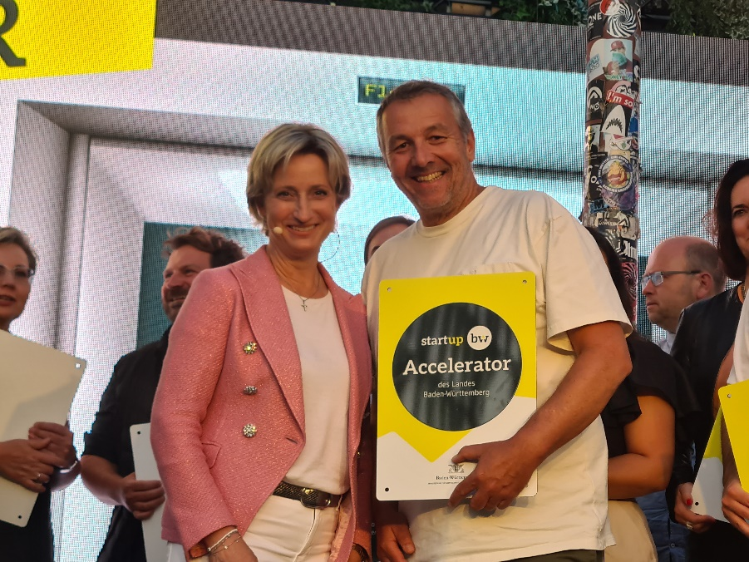
BU: Übergabe der Accelerator-Urkunde durch Frau Ministerin Dr. Nicole Hoffmeister-Kraut an Hans-Ulrich Schmid, Geschäftsführer AI xpress

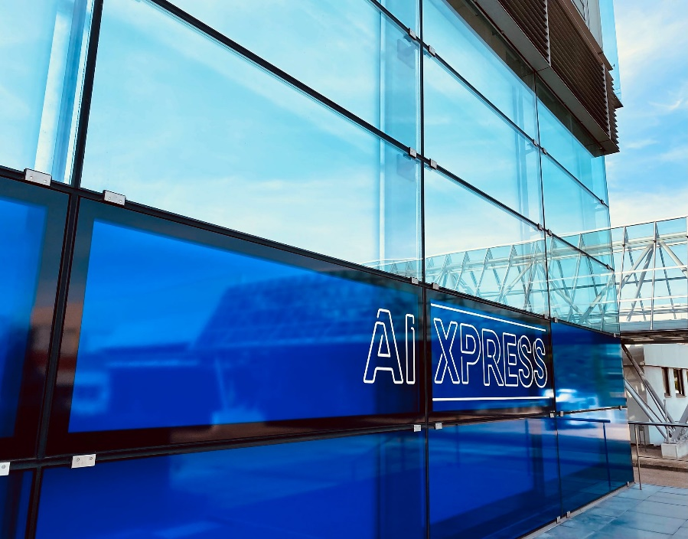
BU: AI xpress im Eisenmann Areal
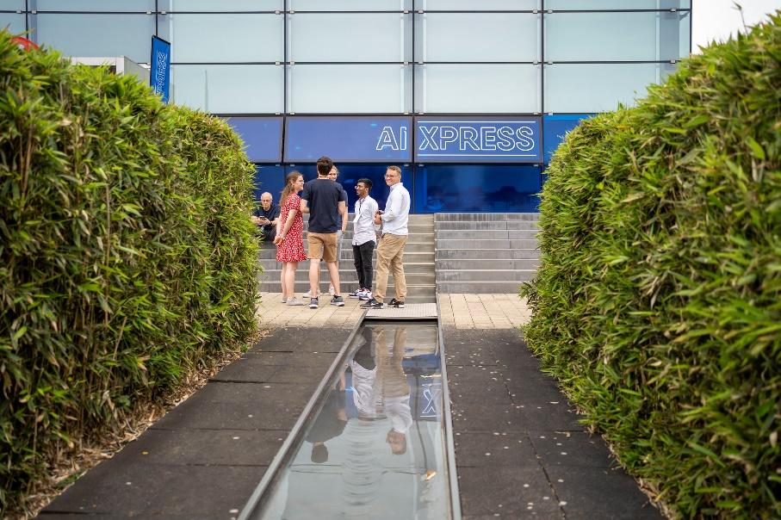
BU: Wassergraben am AI xpress im Eisenmann Areal

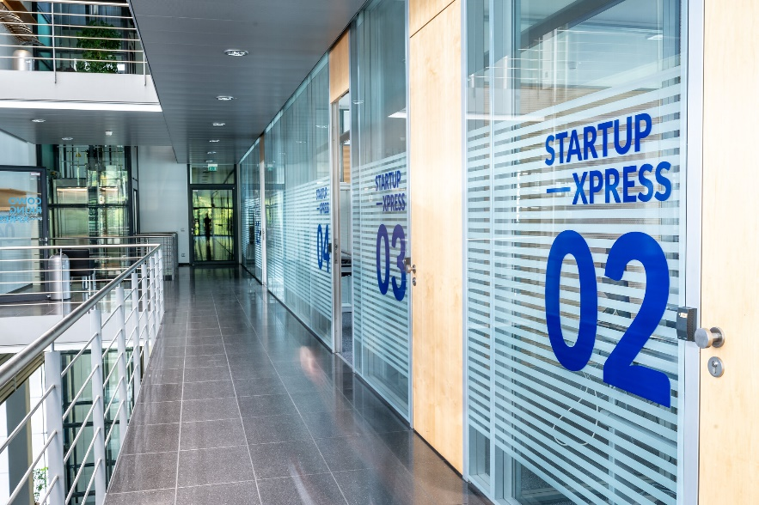
BU: Startup-Offices im AI xpress

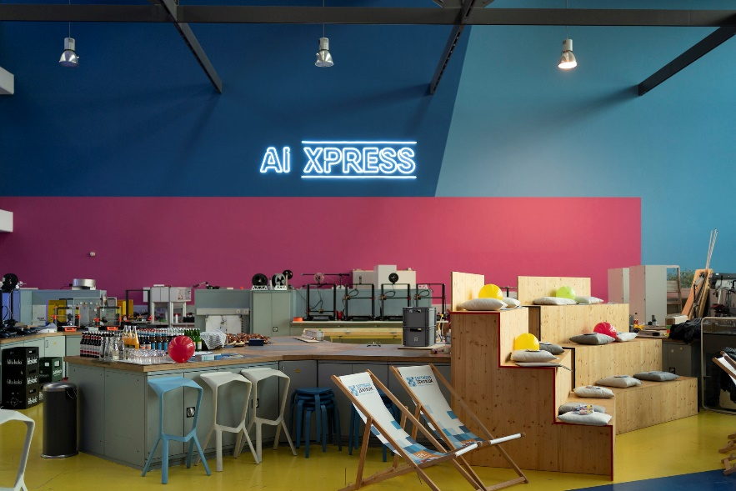
BU: Maker Space im AI xpress

